**附件二：**

# 2025级新生缴费须知

我校学生在校学习期间，每学年通过统一缴费平台（即“华中师范大学校园统一支付平台”）完成学宿费等缴纳。领取奖学金、助学金、生活补助费等款项，均通过使用学校委托工商银行统一办理的个人银行卡完成。

## 缴费平台操作指南

* 新生可通过研究生新生报到系统中“财务缴费”环节，点击“去支付”，进入“华中师范大学校园统一支付平台”。支付平台将显示应缴费信息，需勾选对应的缴费项目，核对学生姓名、学号、缴费金额等无误后选择支付方式**（建议使用支付宝或微信支付）。**根据操作提示支付成功后，系统将显示缴费成功信息。
* 入学第二年起，学生缴费登录方式**（新生也可使用）**

1. **手机端登录（推荐使用）**

微信或支付宝扫描下图二维码，使用本人“一站式服务门户”账号、密码登录。



**手机端登录后缴费图示**

（1）点击“学费缴费”→选择缴费项目。缴费金额高于 1000 元的收费项目，可修改单次缴费金额，分多次缴纳。

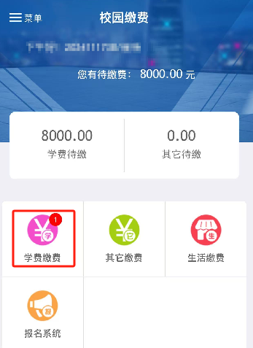 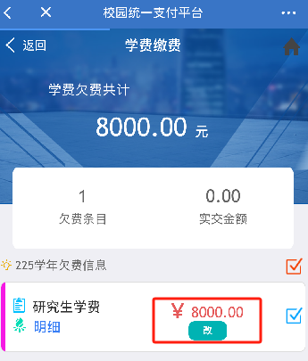

（2）进入支付页面后建议选择“微信或支付宝缴费”。点击主页左上角“菜单”后可在“已缴费查询”中查看及下载已缴费电子票据；可在“我的”中点击“银行卡维护”修改银行卡信息。

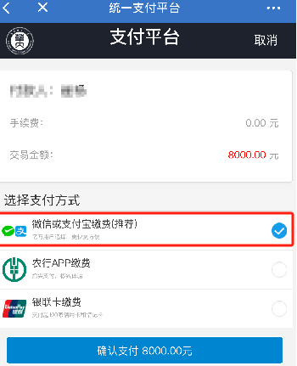 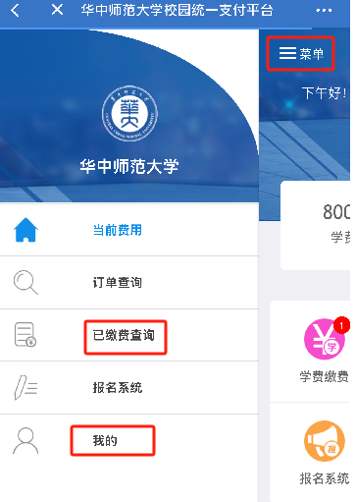

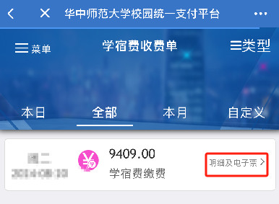 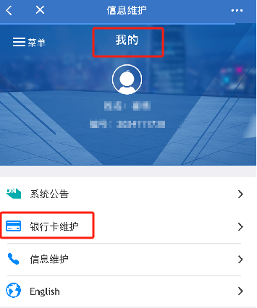

1. **电脑端登录（建议使用360安全浏览器）**

登录华中师范大学官网，点击右上方【一站式服务门户】，进入后搜索“统一缴费平台”后缴费。

**电脑端登录后缴费图示**

（1）点击导航栏**“当前费用”**，显示所有应缴费用。

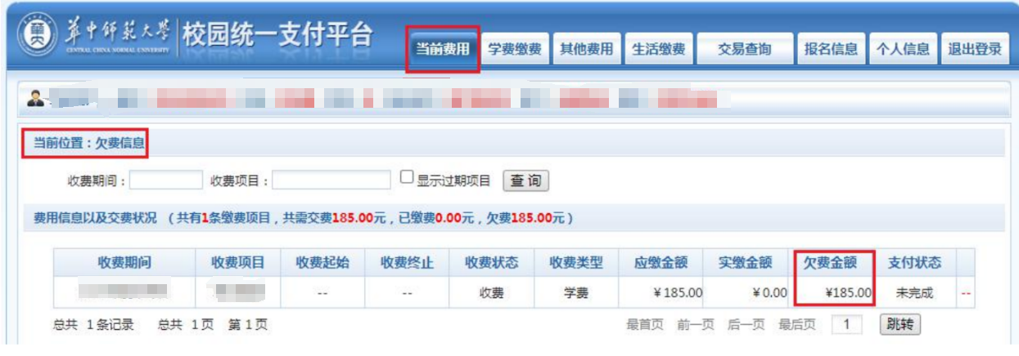

（2）点击导航栏的“**学费缴费**”，选择“缴费学年”、“缴费项目”，确认后点击“下一步”进入缴费。缴费金额高于 1000 元的收费项目，可修改单次缴费金额，分多次缴纳。

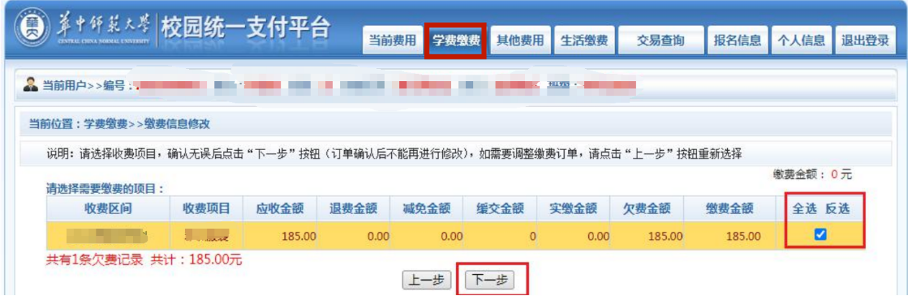

（3）选择“支付方式”并缴费，建议使用**“微信或支付宝支付**”。

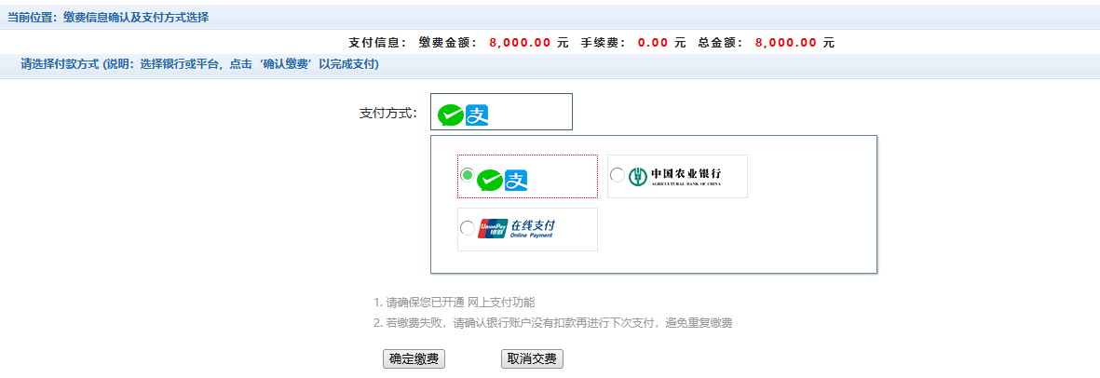

以“**微信/支付宝**”支付为例：

确定支付金额无误后，选择“**微信/支付宝**”支付并点击确定缴费，如下图所示将弹出收款二维码，使用“**微信/支付宝**”APP扫码支付成功后，将显示支付成功界面。**注意：请确认商户名称应为“华中师范大学 ”。**

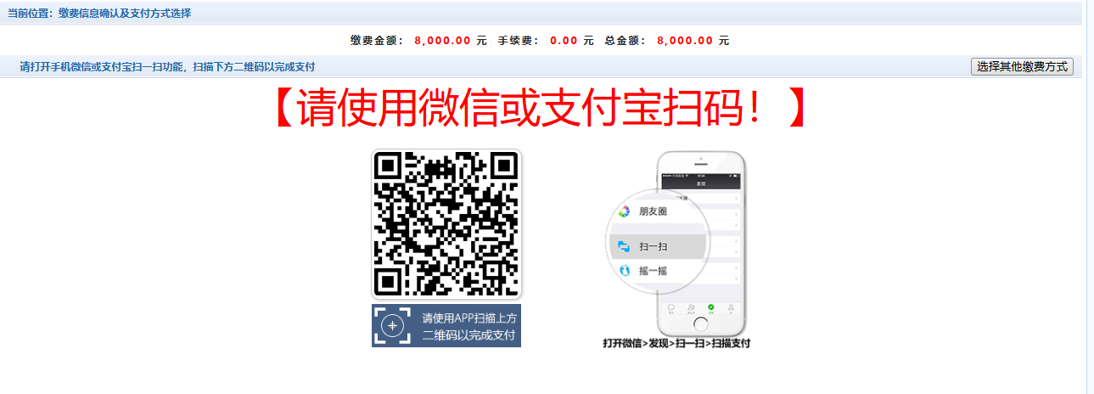

（4）票据开具与查询。手机端或电脑端登录缴费后均可在缴费平台点击“交易查询”查看或打印电子票据，**财务处不再提供纸质票据。**

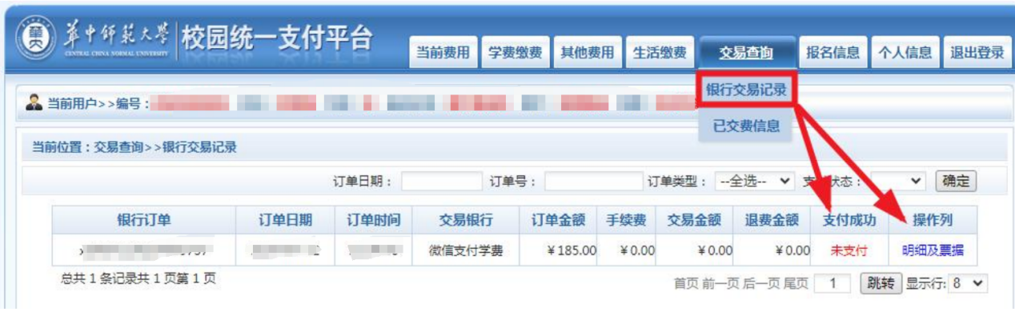

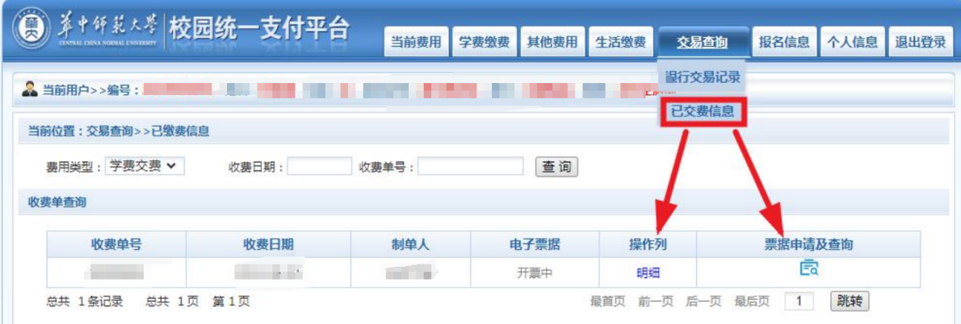

点击**“票据申请及查询”**后，查看和下载电子票据，如下图所示。

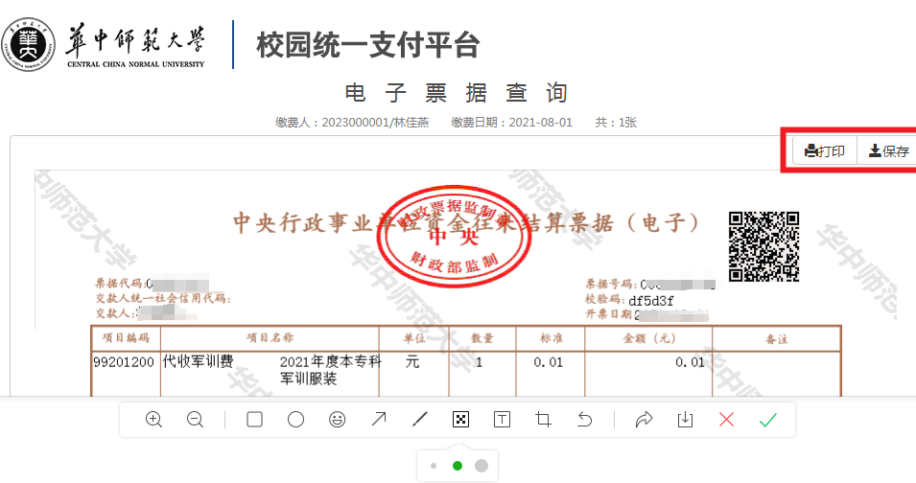

（5）点击**“个人信息”**可修改奖助金发放银行卡等信息。

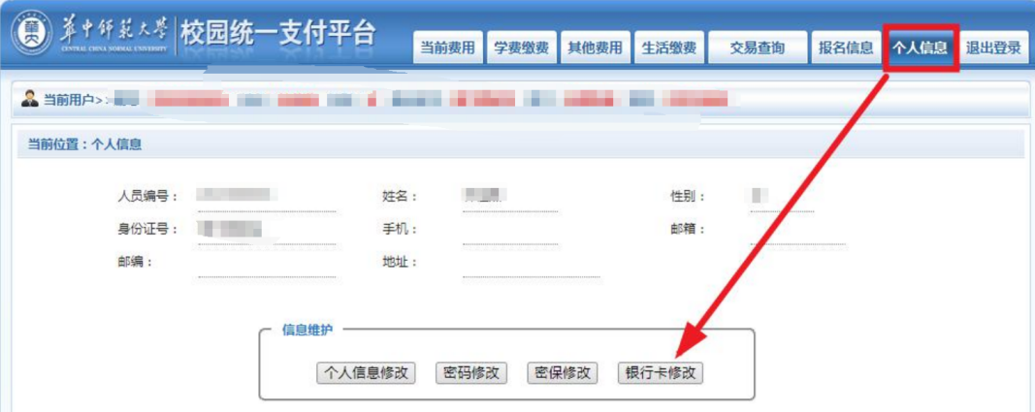

**提示：**

1. **为了便于奖助学金及其他款项顺利发放，缴费平台将自动绑定由学校委托工商银行统一办理的2025级新生个人银行卡（银行卡入学报到后发放）。遗失银行卡的学生重新修改和绑定银行卡时，也请使用在学校工商银行办理的银行借记卡。**
2. **因二类银行卡交易限额（通常为1万）导致缴费或收款失败的同学可至学校工行网点将银行卡升级为一类卡。**

## 注意事项：

1. 请勿脱离“华中师范大学校园统一支付平台”缴费，如用手机银行、银行网站等其他平台缴费将导致缴费无效。

2.“学号”是缴费的唯一识别码，缴费时请谨慎输入并核对，以免缴错学费。

3. 请不要在网吧等公共场所使用网上银行系统。

4. 请牢记卡、折密码、网上银行密码，勿泄露给他人。

华中师范大学财务处

2025年6月